“I Ask”爱问论坛软件设计与开发

**软件（结构）设计说明**

**版本：1.0**

编写： 孙启星

校对： 史嘉辉

审核： 杨 洁

批准： 陈 勇

**404 NOT FOUND工作室**

**2019年7月**

**目录**

1引言 6

1.1文档标识 6

1.2项目概述 6

1.3文档概述 7

1.4参考文档 7

2 CSCI级设计决策 8

3 CSCI体系结构设计 8

3.1 上下文设计模式 8

3.2 程序（模块）层次结构关系 9

3.3 实体类设计说明 12

3.4 接口类组织设计 13

4 CSCI部件设计 15

4.1 登陆注册模块 15

4.1.1 登陆注册描述 15

4.1.2 登陆注册流程图 15

4.1.3 登陆注册通信序列 16

4.1.4 用户登录注册交互图 16

4.2 个人信息管理模块 16

4.2.1 模块描述 16

4.2.2 个人信息管理流程图 16

4.2.3 个人信息管理通信序列 17

4.2.4 个人信息管理交互图 17

4.3 提问管理模块 17

4.3.1 模块描述 17

4.3.2提问管理流程图 18

4.3.3 提问管理通信序列 18

4.3.4 提问管理交互图 18

4.4 回答管理模块 18

4.4.1 模块描述 18

4.4.2回答管理流程图 19

4.4.3 回答管理通信序列 19

4.4.4 回答管理交互图 19

4.5 收藏管理模块 19

4.5.1 模块描述 19

4.5.2收藏管理流程图 20

4.5.3 收藏管理通信序列 20

4.5.4 收藏管理交互图 20

4.6 好友管理模块 20

4.6.1 模块描述 20

4.6.2好友管理流程图 21

4.6.3 好友管理通信序列 21

4.6.4 好友管理交互图 21

4.7 回答提醒模块 21

4.7.1 模块描述 21

4.7.2回答提醒流程图 22

4.7.3 回答提醒通信序列 22

4.7.4 回答提醒交互图 22

4.8 主页定制 22

4.8.1 模块描述 22

4.8.2 主页定制流程图 23

4.8.3 主页定制通信序列 23

4.8.4 主页定制交互图 23

4.9 管理员登录 23

4.9.1 模块描述 23

4.9.2 管理员登录流程图 24

4.9.3 管理员登录通信序列 24

4.9.4 管理员登录交互图 24

4.10 管理员用户管理 24

4.10.1 模块描述 24

4.10.2 管理员用户管理流程图 25

4.10.3 管理员用户管理通信序列 25

4.10.4 管理员用户管理交互图 25

4.11 管理员问题管理 25

4.11.1 模块描述 25

4.11.2 管理员问题管理流程图 26

4.11.3 管理员问题管理通信序列 26

4.11.4 管理员问题管理交互图 26

# 1引言

## 1.1文档标识

中文名称：《软件（结构）设计说明》。

英文名称：“Software Design Description（SDD）”。

文档版本：“1.0”。

文档编号：“4NF-IAsk-SDD-1.0”。

## 1.2项目概述

本文档适用于“‘I Ask’爱问论坛软件设计与开发”项目（以下简称“IAsk项目”）的开发过程。IAsk项目由404 NOT FOUND工作室（以下简称“工作室”）提出并负责实施，该项目标识号为“4NF-IAsk”，其软件产品版本号为“1.0”，包括三个内部版本，分别是0.1版、0.2版和0.3版。

I Ask爱问论坛是一个基于WEB的论坛系统，它连接各个学校、不同专业的学生用户，主要为在校学生提供一个网络问答社区。在该论坛中，用户可以根据自己的需求去搜索相应的问答，或者发布自己的提问；亦可凭借自己的知识、见解对其他人的提问进行解答。该平台旨在促进用户分享彼此的知识、经验和见解，为中文互联网源源不断地提供多种多样的信息。

工作室将依据上述设想，深度定制IAsk项目的内部逻辑架构及人机界面，完成“I Ask”爱问论坛软件的设计与开发。

## 1.3文档概述

本文档依据《国标GB/T 8567-2006计算机软件文档编制规范》制定，属于技术文档，仅限于工作室的项目相关人员阅读。

《软件（结构）设计说明》描述了计算机软件配置项CSCI的设计。该文档描述了CSCI级设计决策、CSCI体系结构设计（概要设计）和实现该软件所需的详细设计，可用《接口设计说明》和《数据库（顶层）设计说明》加以补充。该文档连同相关的《接口设计说明》和《数据库（顶层）设计说明》是实现软件的基础，向需方提供了设计的可视性，为软件支持提供了所需要的信息。

## 1.4参考文档

* 《GB/T 8567-2006计算机软件文档编制规范》，国家标准
* 《4NF-IAsk-SDS-1.0 软件文档规范》，工作室编写

# 2 CSCI级设计决策

对于典型的数据库管理系统，尤其是对像论坛这样的数据流量特别大的网络管理系统，必须要满足使用方便、操作灵活等设计需求。本系统在设计时应满足以下几个目标：

1. 采用人机对话的操作方式，界面设计美观友好，信息查看灵活、方便、快捷、准确，数据存储安全可靠。
2. 全面展示系统内所有分类的帖子，并进行分页显示。
3. 为用户提供一个方便、快捷的主题信息查看功能。
4. 实现在线发表帖子。
5. 提供登录模块，主要用开管理员登录系统和发表帖子时留下发表者的信息。
6. 用户随时都可以查看自己发表的帖子。
7. 对用户输入的数据，系统进行严格的数据检验，尽可能排除人为的错误。
8. 系统最大限度地实现了易维护性和易操作性。
9. 系统运行稳定安全可靠。

# 3 CSCI体系结构设计

## 3.1 上下文设计模式

本程序主要分为前端和后端两个模块，前端主要是外部软件（浏览器），后端由指I ASK后台服务以及数据库等组成。我们将本程序按使用人员划分用户模块和管理员模块，按功能划分为11个主要功能模块。具体模块的划分和模块间的相互关系见3.2节。

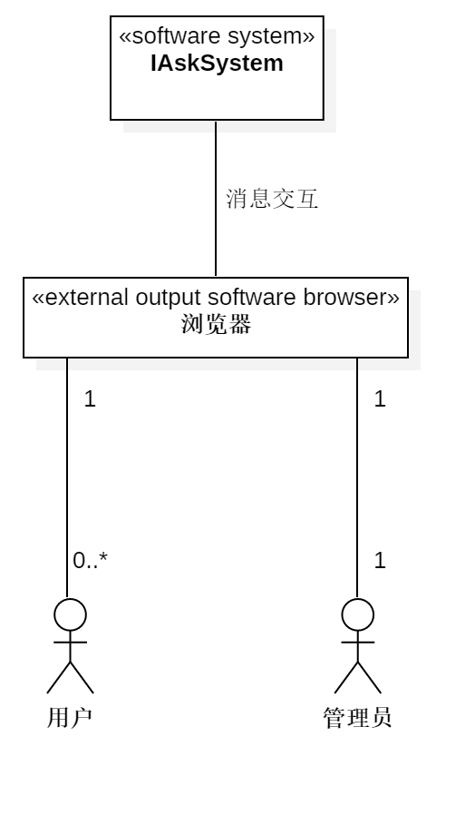

## 3.2 程序（模块）层次结构关系

客户端结构如图1所示。

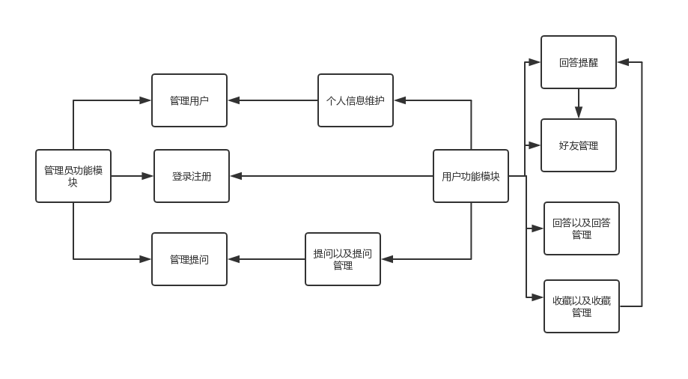

图1 客户端模块结构关系

用户系统流程图如图3所示。

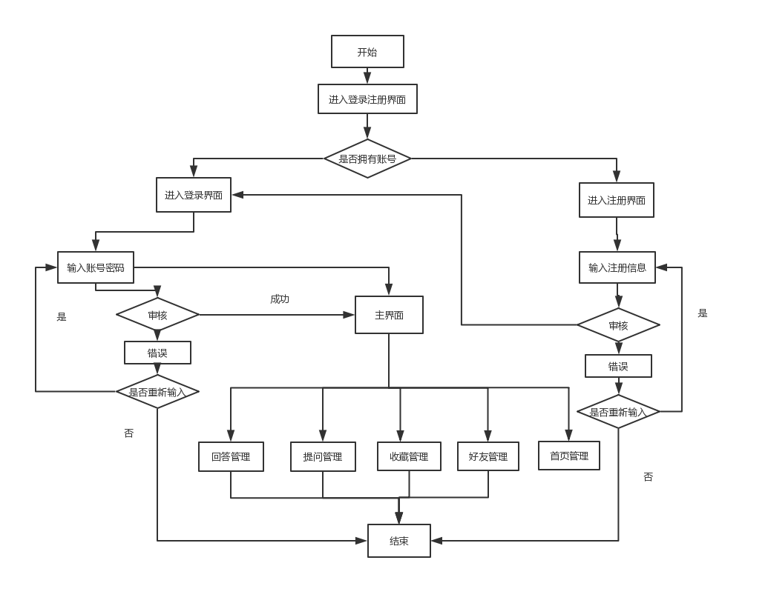

图3 IAsk项目用户系统流程图

管理员系统流程图如图4所示

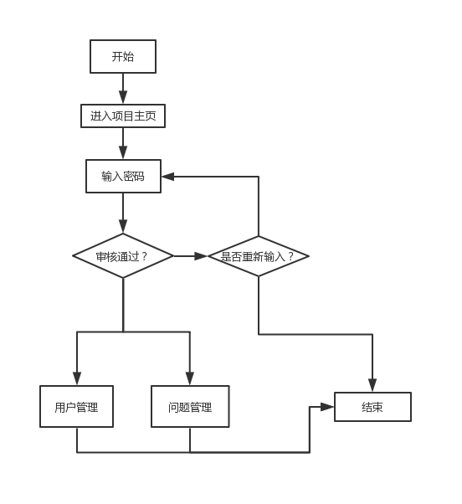

图4 IAsk项目管理员系统流程图

## 3.3 实体类设计说明

本程序的实体类设计为四个，User实体、Question实体、QuestionAnswer实体、Collect实体，对各实体类属性设计如下图5所示：

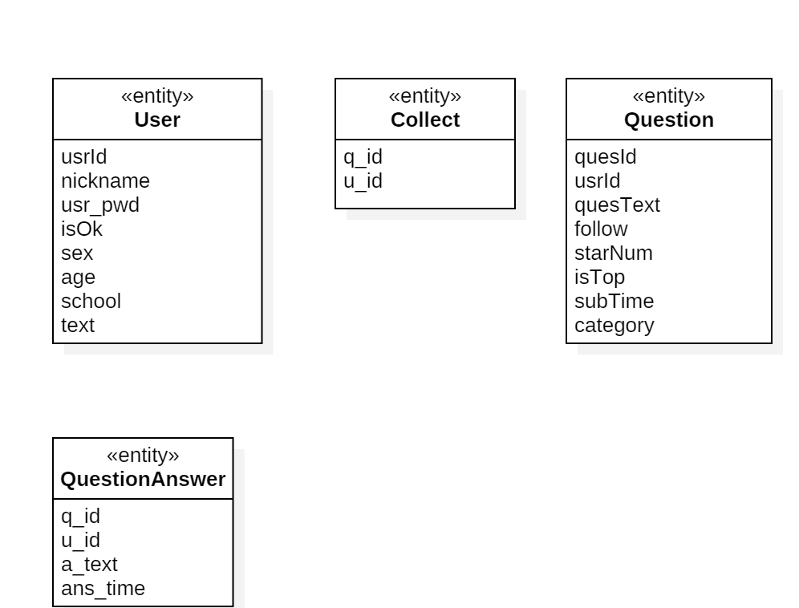

图5 IAsk项目实体类设计

各实体类之间的关系如下图所示：

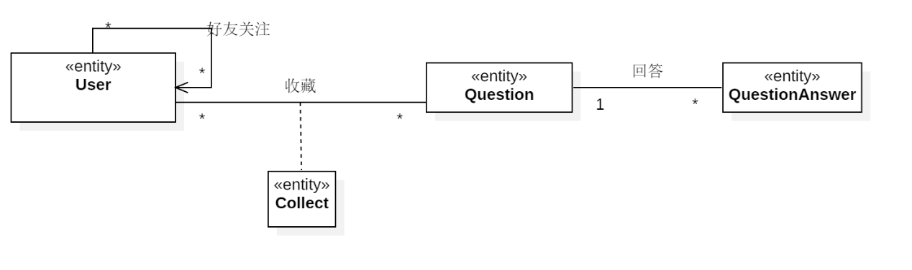

图6 IAsk项目实体类关系设计图

## 3.4 类组织设计

本程序共设计六个接口类，现对每个接口类的功能说明如下：

|  |  |  |
| --- | --- | --- |
| 接口类名称 | 涉及实体 | 功能 |
| UserDao | UserBean | 提供与用户信息有关的数据库访问方法 |
| QuestionDao | QuestionBean | 提供与Question有关的数据库访问方法 |
| CollectDao | UserBean、QuestionBean | 提供与User和Question有关的数据库访问方法 |
| AnswerQuestionDao | UserBean、QuestionAnswerBean | 提供与Answer有关的数据库访问方法 |
| UserFriendDao | UserBean | 提供与User有关的数据库访问方法 |

详细接口设计见《接口设计说明》；

接口类提供数据库访问对象，数据库访问对象通过协调者（服务器）与客户端进行数据交互，客户端-协调者-接口类之间的关系如下图7所示：

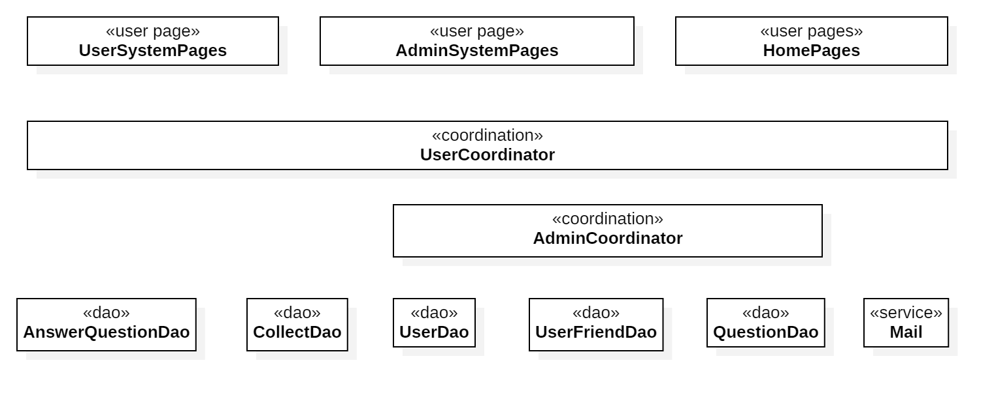

图7 客户端-协调者-接口类关系图

## 3.5 数据流图

将I Ask 项目功能描述为如下数据流图：

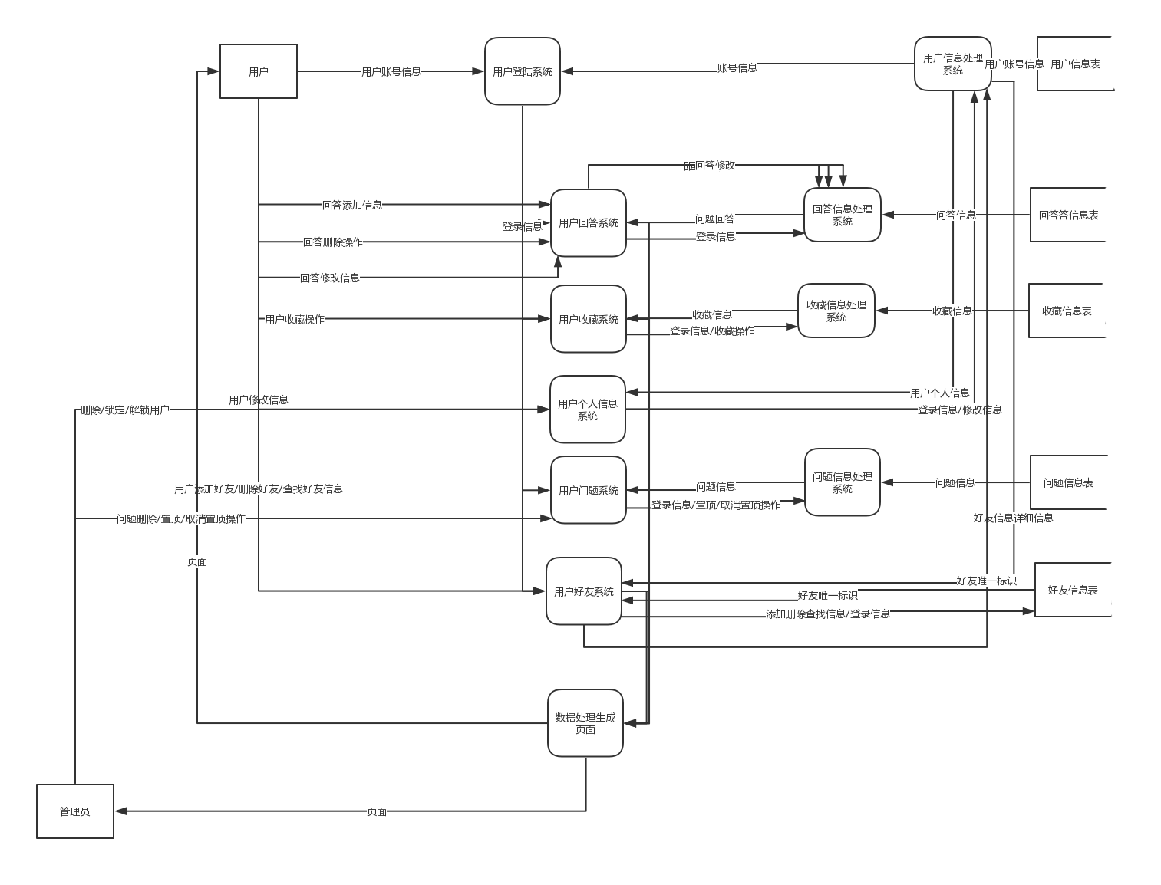

## 3.6 集成通信图

将用户和以及系统各层次之间的数据交换逻辑以及其所依赖的接口和实体描述为如下集成通信图：

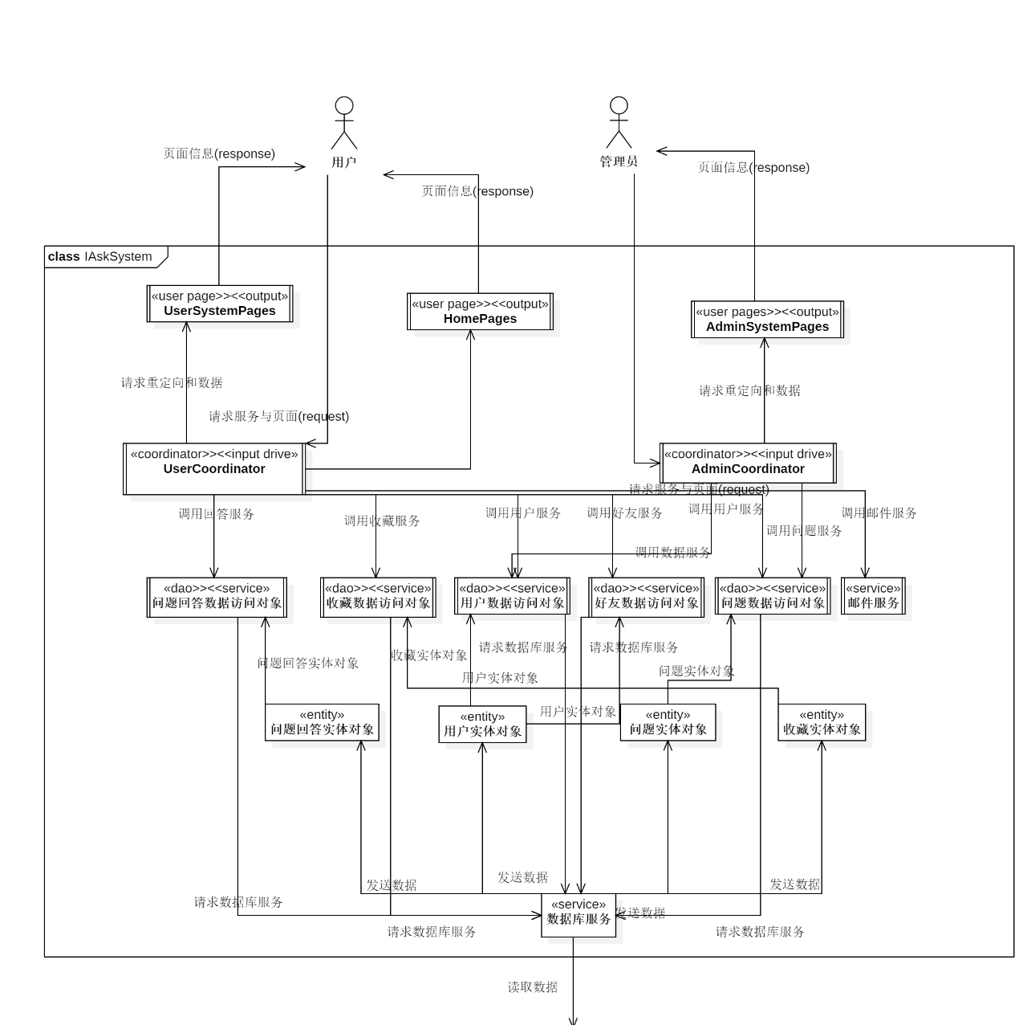

# 4 CSCI部件设计

## 4.1 登陆注册模块

### 4.1.1 登陆注册描述

本模块在登录界面提供用户名和密码实现登录,正常情况下,若是已有账户,输入用户名和密码登录即可,若是用户没有账户，可以点击注册，注册之后返回登录页面，用户使用刚注册的账户登录。

未登录前不可以使用系统的所有功能；

### 4.1.2 登陆注册流程图

登录与注册流程图：

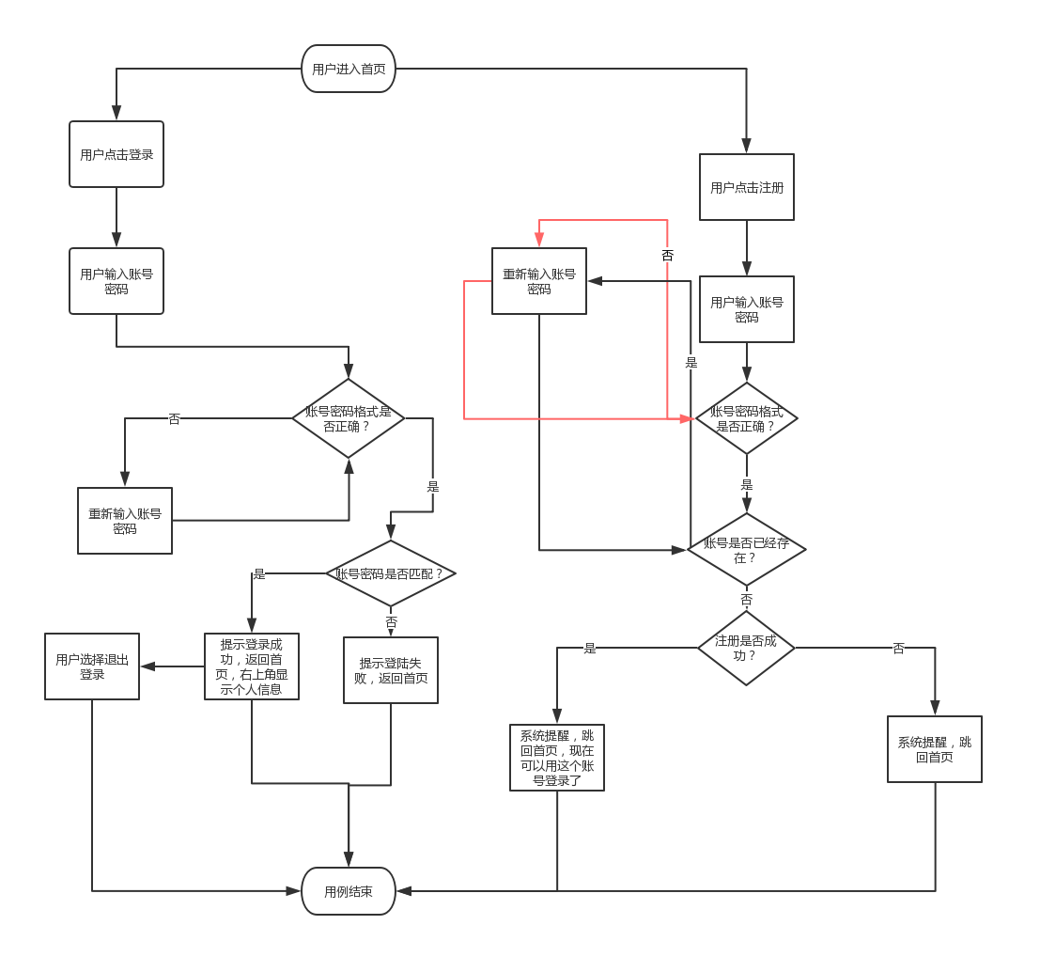

### 4.1.3 登陆注册通信序列

1. “用户”参与者通过网址向“用户协调者”对象发送请求
2. “用户协调者”实例化并将请求转给“首页页面”
3. “首页页面”将首页信息发送给“用户”参与者并通过浏览器显示
4. “用户”参与者点击登陆注册按钮，浏览器将登陆注册页面请求发送给“用户协调者”
5. “用户协调者”将请求消息转发给“首页页面”
6. “首页页面”将页面发送给“用户”
7. “用户”参与者输入登陆信息并点击提交按钮，浏览器将登陆信息发送给“用户协调者”
8. “用户协调者”向“用户数据访问对象”请求用户账号和密码消息
9. “用户数据访问对象”将用户账号和密码消息发送给“用户协调者”
10. “用户协调者”将账号密码和请求的账号密码进行匹配，匹配成功则将请求转向“首页页面”的首页页面。
11. “首页页面”将页面信息发送给“用户”
12. “用户协调者”将账号密码和请求的账号密码进行匹配，匹配失败则将请求转向“首页页面”的登陆页面
13. “首页页面”将登陆页面发送给“用户”并提示用户登陆失败
14. “用户”参与者点击注册账号按钮，浏览器将注册页面请求发送给“用户协调者”
15. “用户协调者”将请求转向“首页页面”的注册页面
16. “首页页面”将注册页面发送给“用户”
17. “用户”填写注册信息点击注册按钮，浏览器向“用户协调者”发送注册信息。
18. “用户协调者”向“用户数据访问对象”发送注册信息
19. “用户协调者”将请求转向向“首页页面”的登陆界面

“首页页面”将登陆页面发送给“用户”

### 4.1.4 用户登录注册交互图

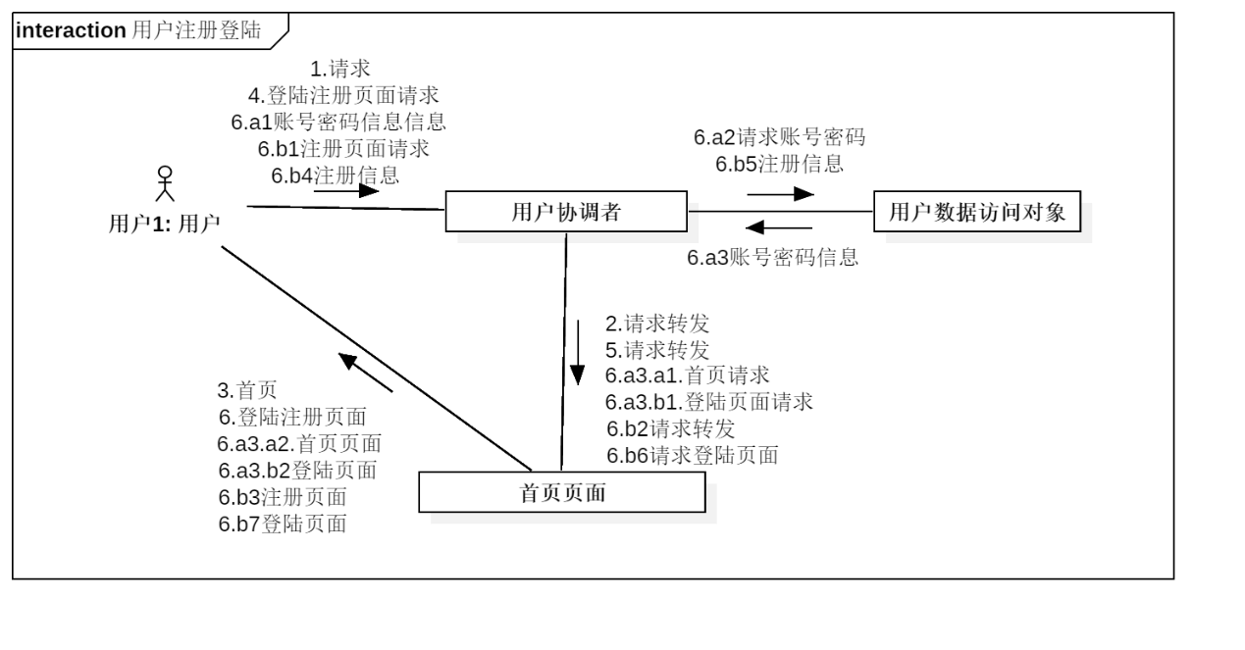

## 4.2 个人信息管理模块

### 4.2.1 模块描述

用户可通过此模块对个人信息进行查看和修改，所有的个人信息除用户ID外均可以修改，修改后的个人信息不会即时展示，需要用户手动查看个人信息。

### 4.2.2 个人信息管理流程图

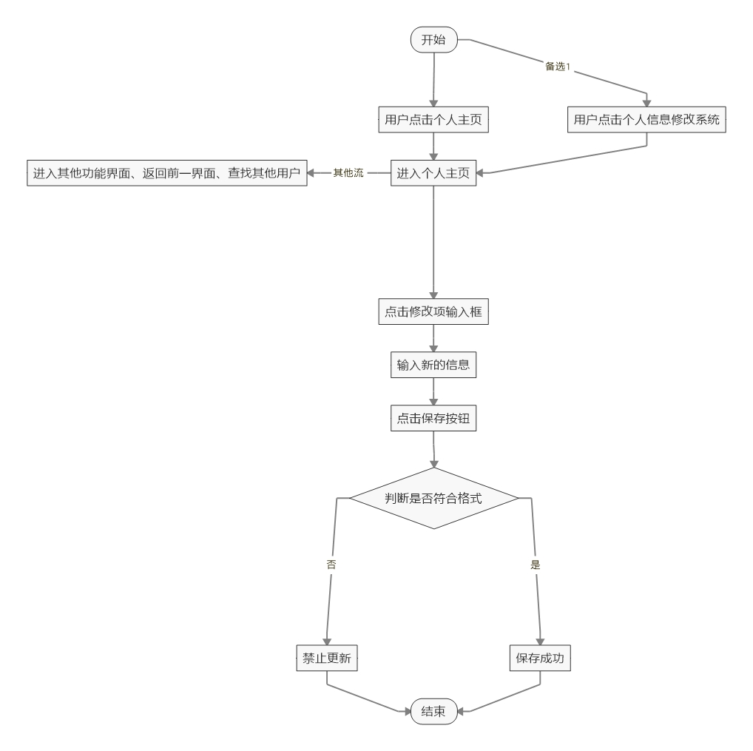

### 4.2.3 个人信息管理通信序列

1. “用户”点击个人主页按钮，向“用户协调者”发送个人主页请求
2. “用户协调者”向“用户数据访问对象”发送个人信息请求
3. “用户数据访问对象”向“用户协调者”发送个人信息响应
4. “用户协调者”将个人信息发送给“用户系统页面”
5. “用户系统页面”将个人信息页面发送给“用户”
6. 结束
7. “用户”点击修改个人信息，向“用户协调者”发送修改个人信息请求
8. “用户协调者”向“用户系统页面”转发消息，“用户系统页面”将修改个人信息页面发送给“用户”
9. “用户”输入新的个人信息并点击提交，向“用户协调者”发送新的个人信息数据
10. “用户协调者”向“用户数据访问对象”发送新的个人信息
11. “用户协调者”向“用户系统页面”发送个人消息数据

6.b6“用户系统页面”用数据生成页面发送给“用户”

### 4.2.4 个人信息管理交互图

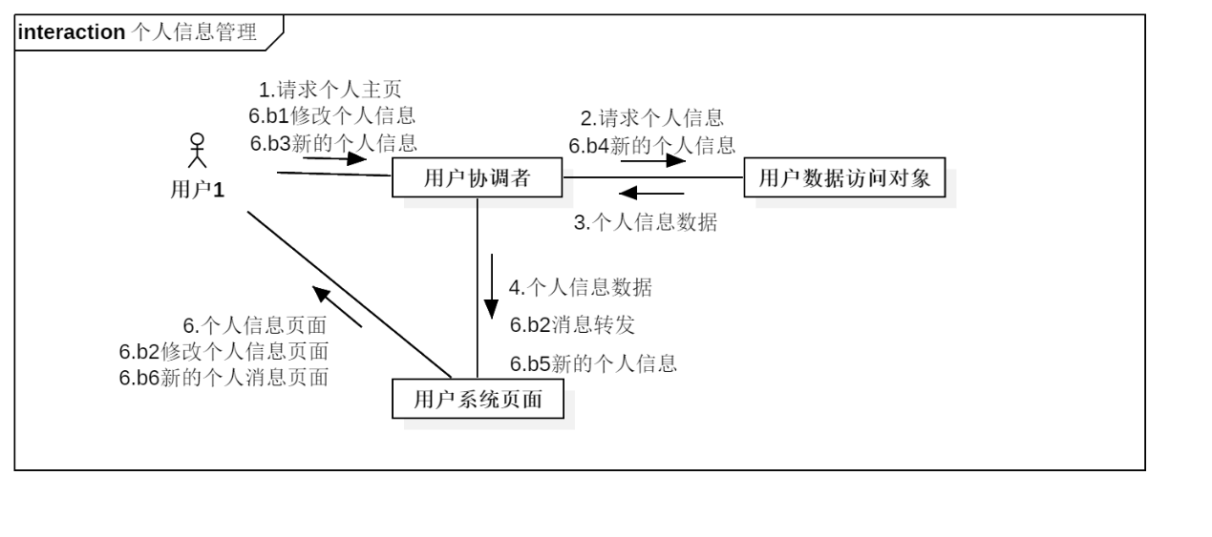

## 4.3 提问和提问管理模块

### 4.3.1 模块描述

此模块中用户可以提交问题供其他用户回答，而用户自己将维护一个自己的提问列表，对其中的内容进行删除、修改、查找操作。

用户进行查找所定位的界面仍然可以进行管理操作。

### 4.3.2 提问和提问管理流程图

主事件流：

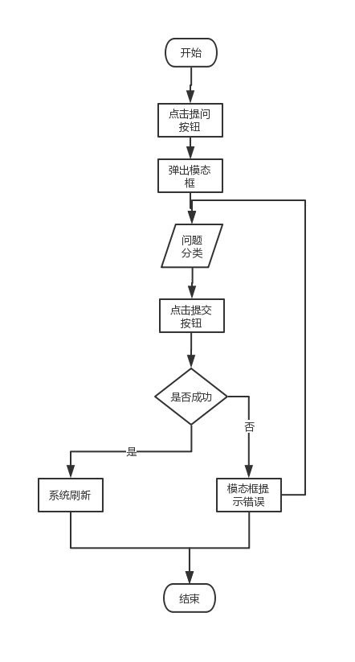

备选流程图：

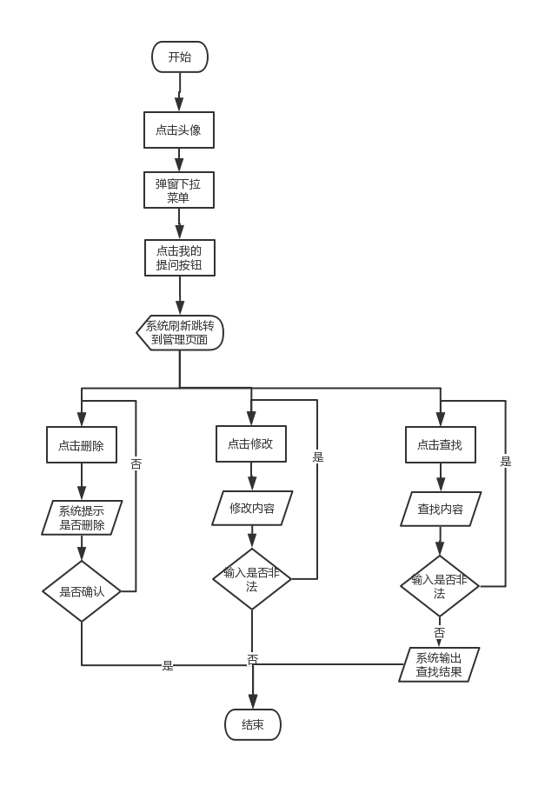

### 4.3.3 提问管理通信序列

A1.“用户”参与者点击提问按钮，浏览器将提问请求转发给“用户协调者”

A2.“用户协调者”将提问请求转发给首页页面

A3.“首页页面”弹出输入框界面发送给“用户”

A4.“用户”输入提问信息并提交给“用户协调者”

A5.“用户协调者”向“问题数据访问对象”发送提问问题信息

A6.“用户协调者”向“问题管理页面”发起页面请求

A7.“问题管理页面”将页面发送给“用户”

B1.“用户”向“用户协调者”发起问题管理页面请求

B2.“用户协调者”转发请求到“首页页面”

B3.“首页页面”转发请求到“问题管理页面”

B4.“问题管理页面”发送页面信息至“用户”

Ab.c1“用户”向“用户协调者”发起删除提问请求

Ab.c2“用户协调者”转发请求到“问题管理页面”

Ab.c3“问题管理页面”向“用户”提示是否确认删除请求

Ab.c4“用户”向“用户协调者”确认删除提问请求

Ab.c5“用户协调者”向“问题数据访问对象”请求删除问题信息

Ab.d1“用户”向“用户协调者”发送修改请求

Ab.d2“用户协调者”向“修改问题界面”转发请求

Ab.d3“修改问题界面”向“用户”发送修改页面信息

Ab.d4“用户”向“用户协调者”提交修改请求

Ab.d5“用户协调者”向“问题数据访问对象”请求修改问题信息

Ab.d6“用户协调者”向“问题管理页面”发送页面请求

Ab.d7“问题管理页面”向“用户”发送页面信息

Ab.e1“用户”向“用户协调者”发起查找请求

Ab.e2“用户协调者”向“问题数据访问对象”请求查找提问信息

Ab.e3“问题数据访问对象”向“用户协调者”返回查询结果

Ab.e4“用户协调者”向“问题管理页面”刷新查找的问题管理页面请求

Ab.e5“问题管理页面”向“用户”反馈所查问题的页面信息

### 4.3.4 提问和提问管理交互图

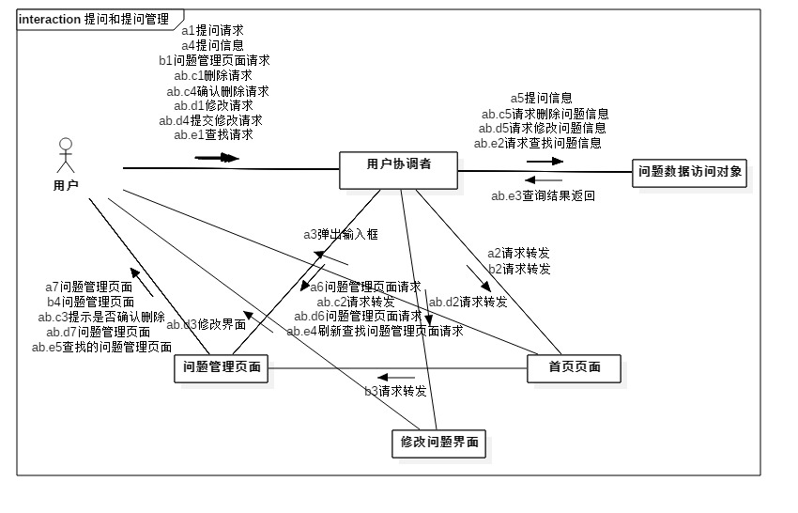

## 4.4 回答和回答管理模块

### 4.4.1 模块描述

此模块中用户可以在任意问题的详情页面，对问题进行回答，提交回答后将展示最新的回答列表；同时用户会维护一个自己的回答列表，对其中的回答可以进行修改、删除、查找等操作。

### 4.4.2 回答和回答管理流程图

主流程图：

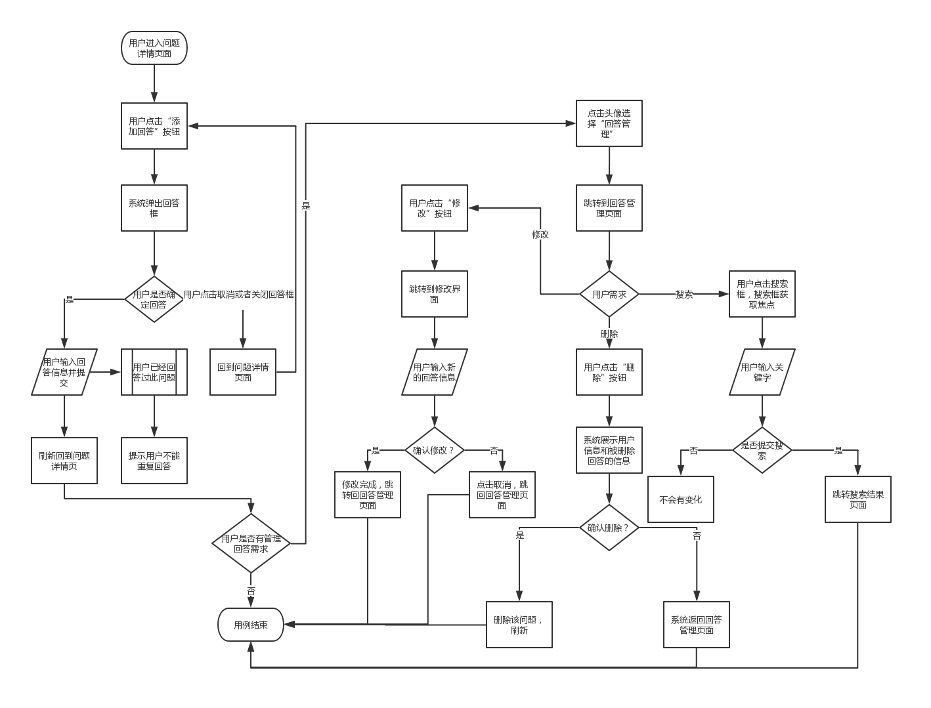

### 4.4.3 回答管理通信序列

A1“用户”参与者点击评论按钮，浏览器将请求转发给“用户协调者”

A2“用户协调者”转发请求至“首页页面”

A3“首页页面”转发请求至“问题详情页面”

A4“问题详情页面”返回“用户”问题详情页面信息

A5“用户”添加回答信息发送请求至“用户协调者”

A6“用户协调者”发送回答信息到“问题数据访问对象”

A7“问题数据访问对象”返回最新的全部回答信息列表至“用户协调者”

A8“用户协调者”向“问题详情页面”请求刷新页面

A9“问题详情页”向“用户”刷新发送问题详情页面

B1“用户”向“用户协调者”请求回答管理页面

B2“用户协调者”向“回答管理页面”转发请求

B3“回答管理页面”向“用户”发送回答管理页面信息

B.3.a1“用户”向“用户协调者”发起删除回答请求

B.3.a2“用户协调者”向“问题数据访问对象”请求删除回答信息

B.3.a3“问题数据访问对象”返回最新回答信息列表到“用户协调者”

B.3.a4“用户协调者”请求刷新“回答管理页面”

B.3.a5“回答管理页面”刷新页面发送给“用户”

B.3.b1“用户”向“用户协调者”发送修改请求

B.3.b2“用户协调者”向“修改回答界面”转发请求

B.3.b3 “修改回答界面”向“用户”发送修改页面信息

B.3.b4 “用户”向“用户协调者”提交修改请求

B.3.b5 “用户协调者”向“回答数据访问对象”请求修改回答信息

B.3.b6 “回答数据访问对象”向“用户协调者”返回最新回答列表信息

B.3.b7 “用户协调者”向“回答管理页面”发送刷新页面请求

B.3.b8 “问题管理页面”向“用户”发送刷新的页面信息

B.3.c1 “用户”向“用户协调者”发起查找请求

B.3.c2 “用户协调者”向“回答数据访问对象”请求查找回答信息

B.3.c3 “问题数据访问对象”向“用户协调者”返回查询结果

B.3.c4 “用户协调者”向“回答管理页面”刷新查找的回答管理页面请求

B.3.c5 “问题管理页面”向“用户”反馈所查回答的页面信息

### 4.4.4 回答和回答管理交互图

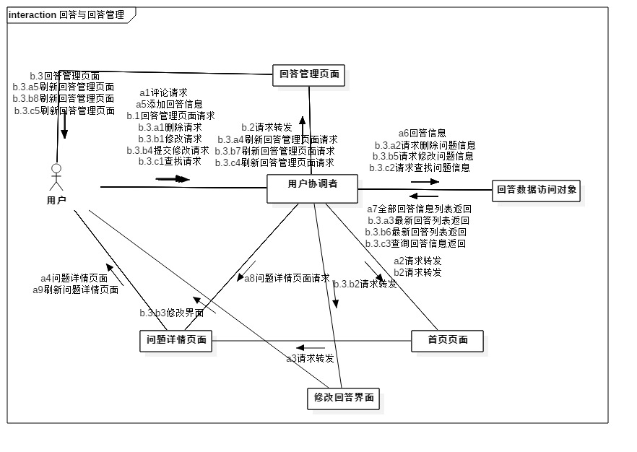

## 4.5 收藏和收藏管理模块

### 4.5.1 模块描述

此模块中用户可以对任意问题进行收藏，被收藏的回答将维护在用户的收藏列表里，用户可以对该列表进行管理，包括删除、查找操作。

用户进行查找所定位的界面仍然可以进行管理操作。

### 4.5.2 收藏和收藏管理流程图

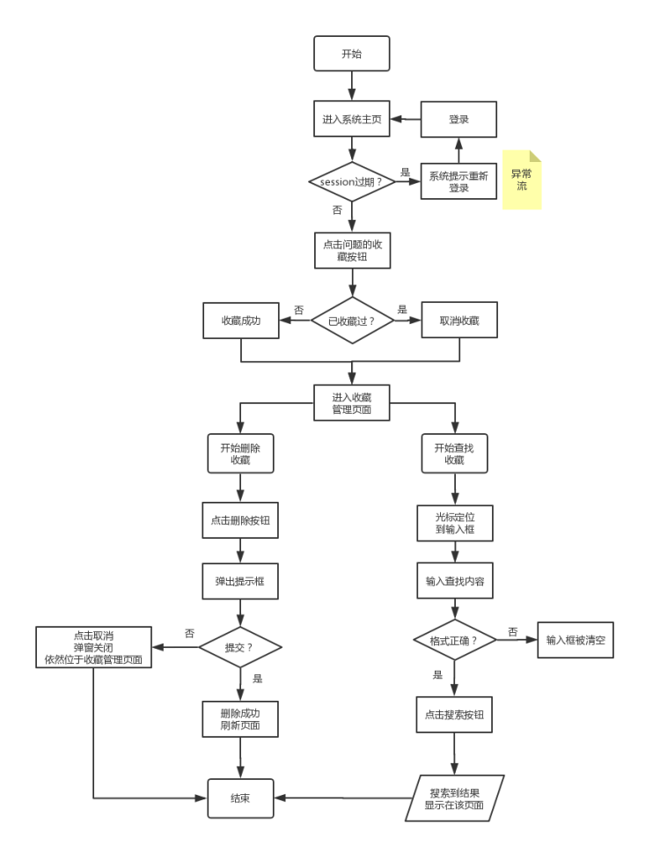

### 4.5.3 收藏和收藏管理通信序列

A1“用户”参与者点击收藏按钮，浏览器将请求转发给“用户协调者”

A2“用户协调者”向“用户收藏数据访问对象”发送问题收藏信息

A3“用户收藏数据访问对象”向“用户协调者”返回最新的问题收藏信息

A4“用户协调者”向当前页面发送刷新页面的请求

A5“当前页面”向“用户”发送当前页面信息

B1“用户”向“用户协调者”请求收藏管理页面

B2“用户协调者”向“收藏管理页面”转发请求

B3“收藏管理页面”向“用户”发送收藏管理页面信息

B.3.a1“用户”向“用户协调者”发起删除收藏请求

B.3.a2 “用户协调者”转发请求到“提示页面”

B.3.a3 “提示页面”向“用户”提示是否确认删除请求

B.3.a4 “用户”向“用户协调者”确认删除提问请求

B.3.a5“用户协调者”向“用户收藏数据访问对象”请求删除收藏信息

B.3.a6“用户收藏数据访问对象”返回最新问题收藏信息列表到“用户协调者”

B.3.a7“用户协调者”请求刷新“收藏管理页面”

B.3.a8“收藏管理页面”刷新页面发送给大到“用户”

B.3.b1 “用户”向“用户协调者”发起查找请求

B.3.b2 “用户协调者”向“用户收藏数据访问对象”请求查找收藏信息

B.3.b3 “用户收藏数据访问对象”向“用户协调者”返回查询结果

B.3.b4 “用户协调者”向“收藏管理页面”刷新查找的收藏管理页面请求

B.3.b5 “收藏管理页面”向“用户”反馈所查收藏的页面信息

### 4.5.4 收藏和收藏管理交互图

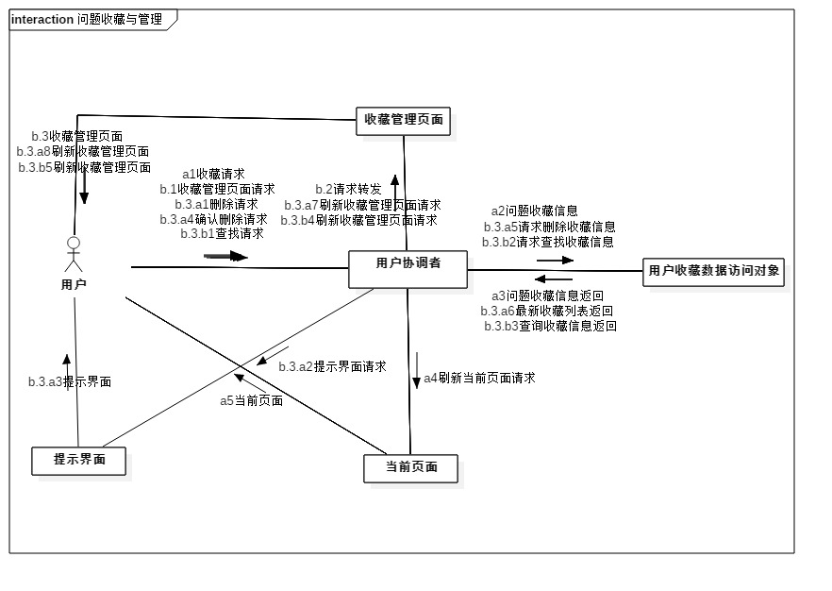

## 4.6 好友管理模块

### 4.6.1 模块描述

此模块中用户可以通过搜索id获取好友信息，进入到好友信息界面后可以将其添加为自己的好友，同时用户可以对自己维护的好友列表进行删除、查找操作。

用户进行查找所定位的界面仍然可以进行管理操作。

### 4.6.2 好友管理流程图

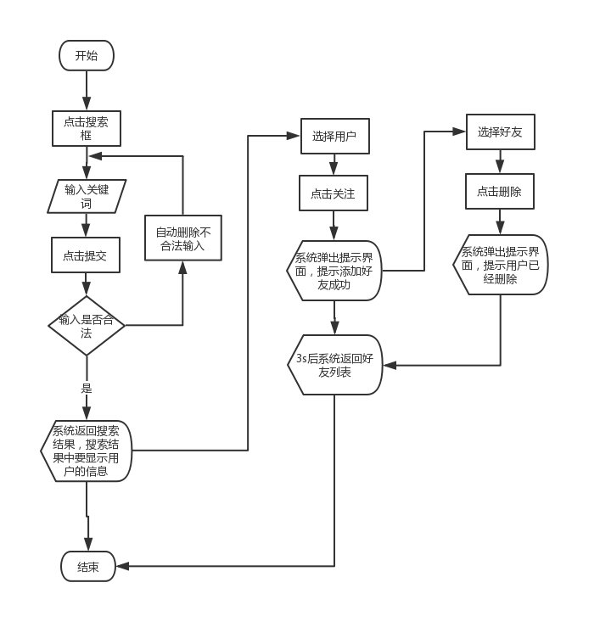

### 4.6.3 好友管理通信序列

1. “用户”将ID输入搜索框并向“用户协调者”对象发送请求
2. “用户协调者”向“用户数据访问对象”请求该ID
3. “用户协调者”实例化并将搜索结果返回给“个人主页”
4. “个人主页”再次向“用户协调者”请求ID的个人主页
5. “用户协调者”向请求“用户数据访问对象”请求该ID的主页
6. “用户协调者”将请求到的数据返回给“个人主页”
7. “个人主页”将搜索到的信息通过浏览器显示
8. “用户”点击搜索结果，浏览器跳转到该搜索结果的ID的“个人主页”
9. “个人主页”向“用户协调者”请求该ID的主页信息
10. “用户协调者”向请求“用户数据访问对象”请求该ID的主页
11. “用户协调者”将页面发送给“个人用户”并展示在浏览器
12. “用户”点击关注按钮
13. “个人主页”将关注的请求发送给“用户协调者”
14. “用户协调者”处理请求，并返回成功信息
15. 浏览器从该ID的个人主页跳转回“用户”的个人主页
16. “用户”想要删除好友
    1. “用户”点击对应好友的删除按钮
    2. “用户”向“用户协调者”请求删除
    3. “用户协调者”处理请求，并返回成功
    4. “浏览器”弹出提示，好友已被删除

### 4.6.4 好友管理交互图

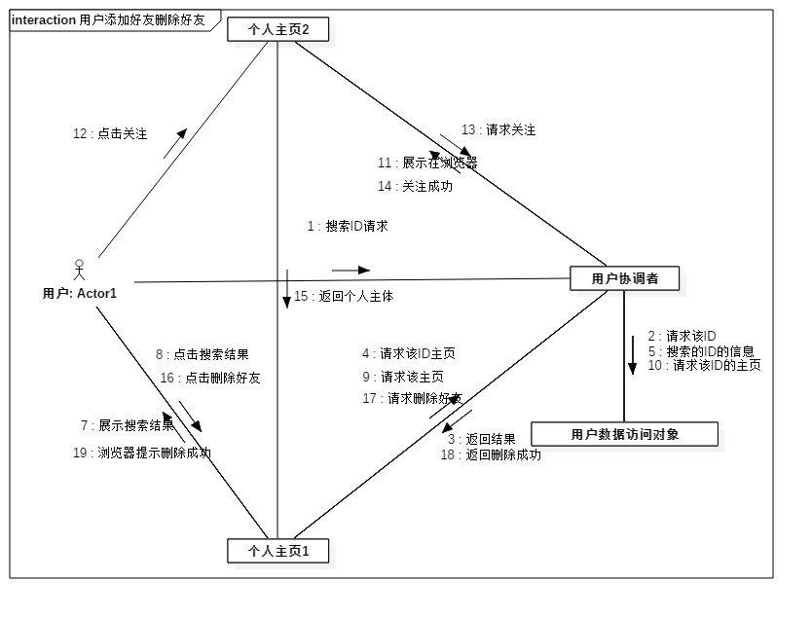

## 4.7 回答提醒模块

### 4.7.1 模块描述

此模块中用户在回答问题时不需要任何额外的动作，再回答提交后，系统将自动给问题的所有者发送一封提醒邮件，提醒其问题被回答了。若在无网络状态下运行项目，将不会有邮件发送，且回答正常提交。

### 4.7.2 回答提醒流程图

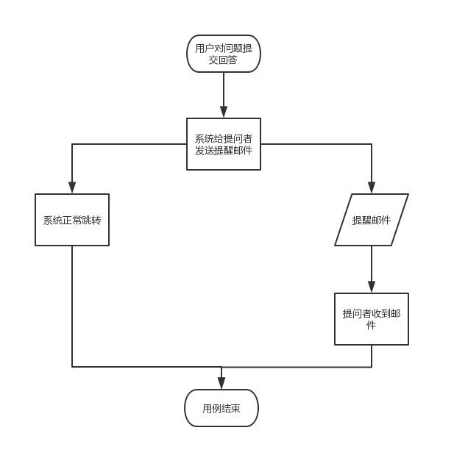

### 4.7.3 回答提醒通信序列

1. “用户”向“用户协作者”发送问题数据
2. “用户协作者”向“问题数据访问对象”请求查找问题的提问者服务
3. “问题数据访问对象”将问题的提问者发送到“用户协作者”
4. “用户协作者”向“邮件”服务请求发送问题服务并将提问者的邮箱地址发送给“邮件”服务对象
5. “邮件”服务对象向邮箱地址发送邮件
6. “邮件”服务向“用户协作者”发送消息，已发送邮件。
7. “用户协作者”向“用户系统页面”发送消息
8. “用户系统页面”向“用户”发送提示，告知用户已发送
9. 若无法成功发送邮件，“邮件”服务向“用户协作者”发送消息，无法发送邮件
10. “用户协作者”向“用户系统页面”发送警告信息
11. “用户系统页面”向“用户”发送提示，警告用户无法发送

### 4.7.4 回答提醒交互图

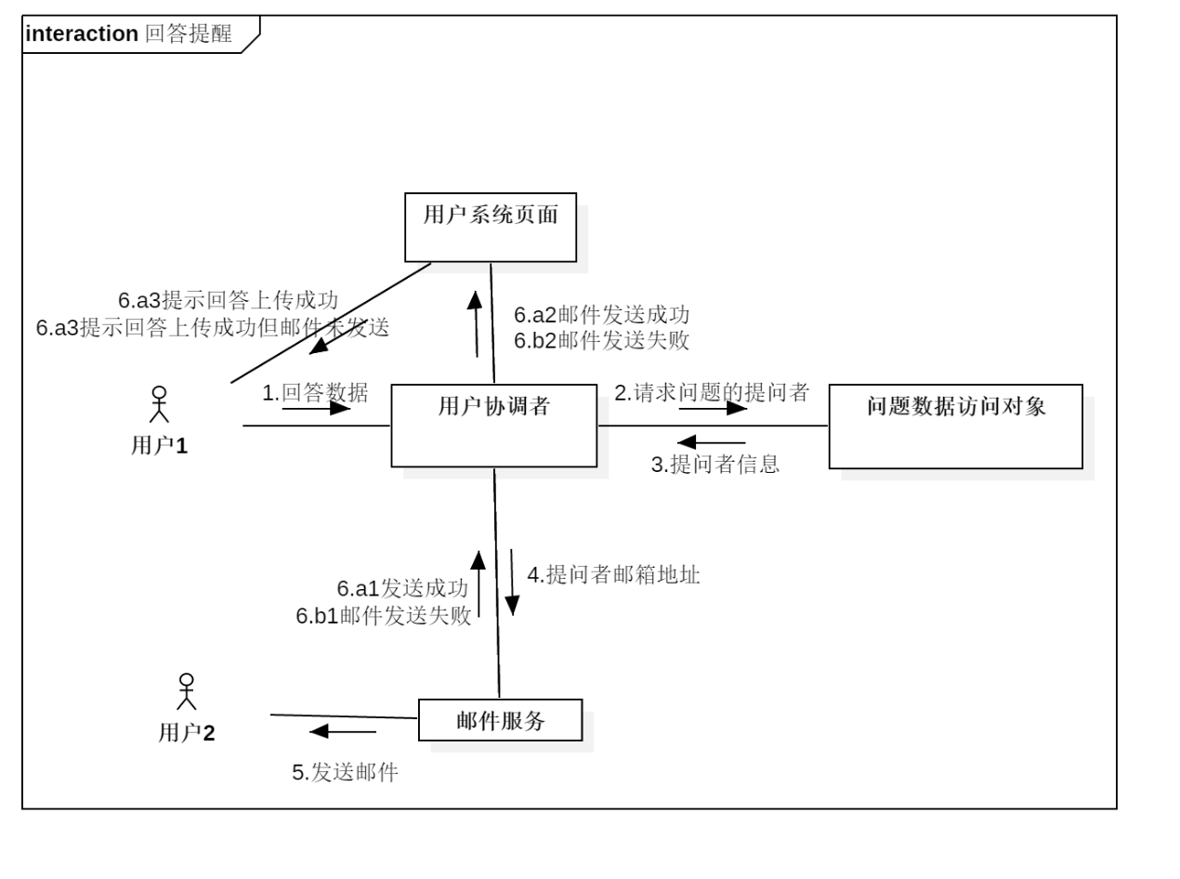

## 4.8 主页定制

### 4.8.1 模块描述

在此模块中，主页将展示目前的问题列表，用户可以根据需要对对问题进行分类展示，也可以根据需要在某一类别下搜索；在管理员操作的前提下，可以对问题进行置顶展示。

### 4.8.2 主页定制流程图

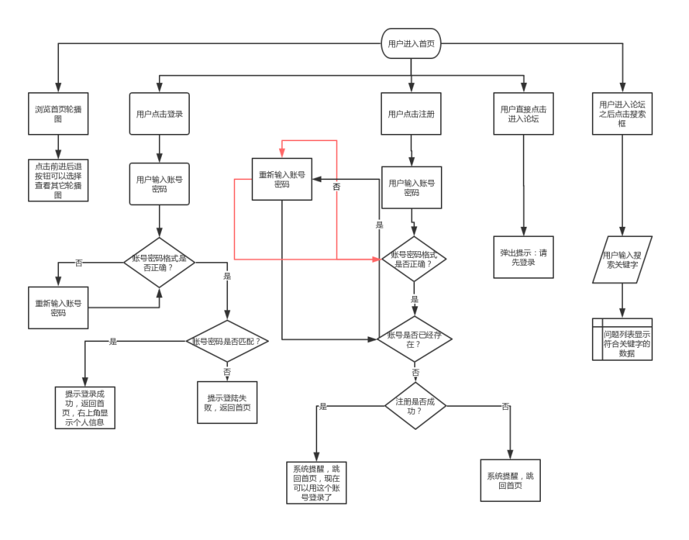

### 4.8.3 主页定制通信序列

1. “用户”向“用户协调者”请求主页
2. “用户协调者”向“问题数据访问对象” 请求问题列表
3. “问题数据访问对对象”返回问题列表
4. “用户协调者”将问题列表分类并将数据发送给“首页页面”
5. “首页页面”发送首页给“用户”
6. 结束
7. “用户”单击某个分类，向“用户协调者”发送分类信息
8. “用户协调者”向“问题数据访问对象”发送分类信息
9. “问题数据访问对象”返回问题列表
10. “用户协调者”发送问题列表给“首页页面”
11. “首页页面”发送首页给“用户”
12. “用户”输入搜索框，向“用户协调者”发送搜索框信息
13. “用户协调者”将搜索信息发送给“问题数据访问对象”
14. “问题数据访问对象”返回问题列表
15. “用户协调者”发送问题列表给“首页页面”

“首页页面”发送首页给用户

### 4.8.4 主页定制交互图

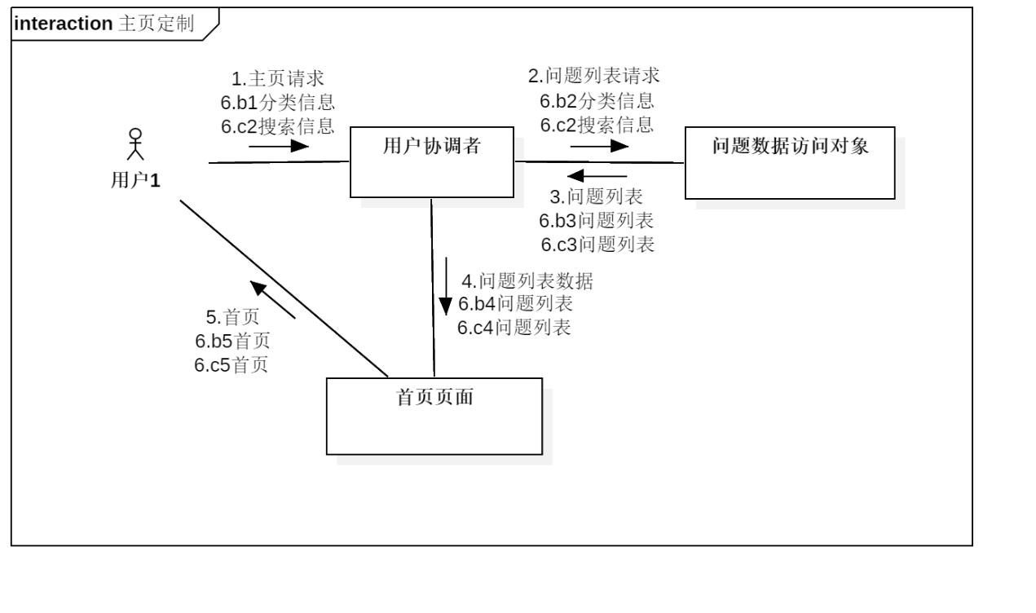

## 4.9 管理员登录

### 4.9.1 模块描述

管理员在项目主页通过输入特殊字符串（密码）进行登录。若管理输入正确的字符串将进入管理员界面，否则界面不变化，也不做错误提示。

### 4.9.2 管理员登录流程图

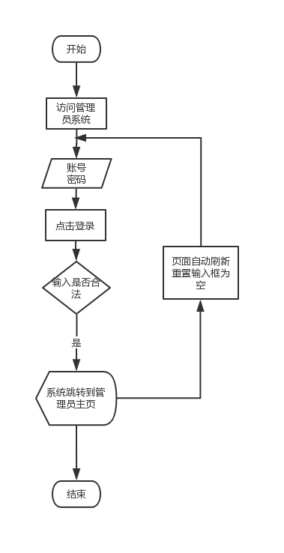

### 4.9.3 管理员登录通信序列

1. “管理员”向“管理员协调者”请求登录
2. “管理员协调者”向“管理员页面”转发请求，“管理员页面”将页面发送给“管理员”
3. “管理员”输入账号密码并点击提交按钮，向“管理员协调者”发送账号密码信息

“管理员协调者”判断账号密码正确，向“管理员页面”发送账号密码正确消息

1. “管理员页面”发送管理用户的页面给“管理员”
2. “管理员协调者”判断账号密码错误，向“管理员页面”发送账号密码错误消息

“管理员页面”发送登录页面给“管理员”

### 4.9.4 管理员登录交互图

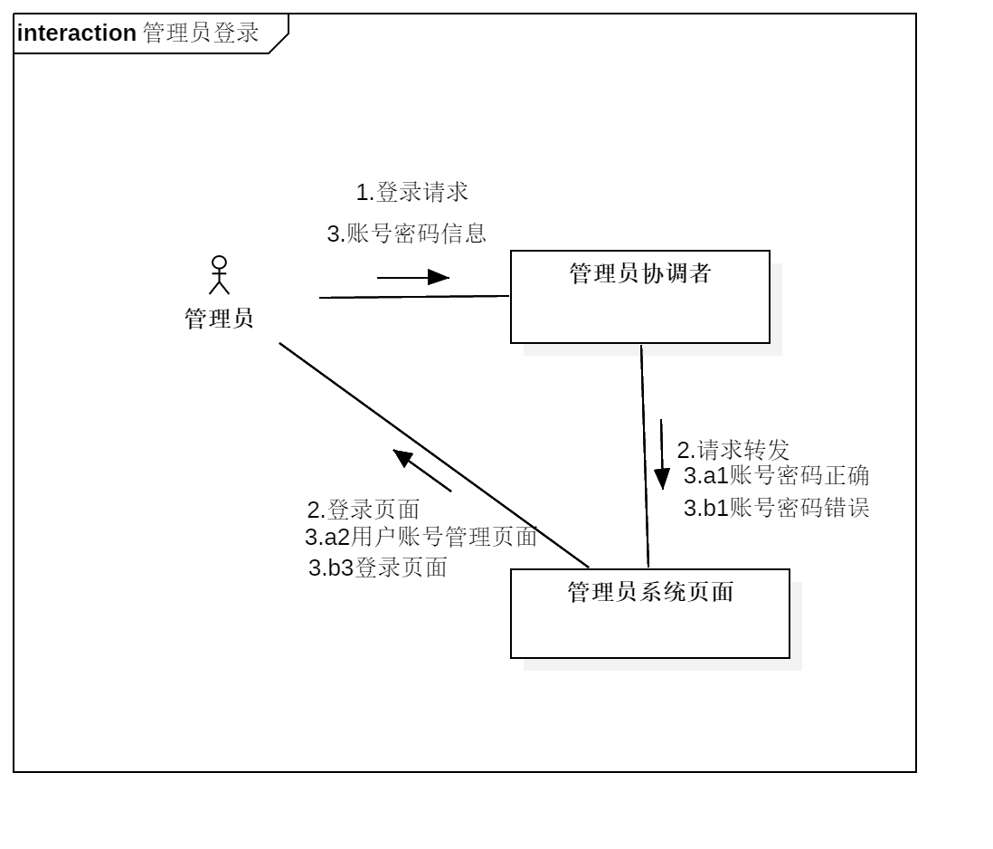

## 4.10 管理员用户管理

### 4.10.1 模块描述

管理员维护一个当前所有用户的列表，对于维护的列表，管理员有删除、查找、置顶以及取消置顶等管理操作。

管理员进行查找所定位的界面仍然可以进行管理操作。

### 4.10.2 管理员用户管理流程图

主流程图：

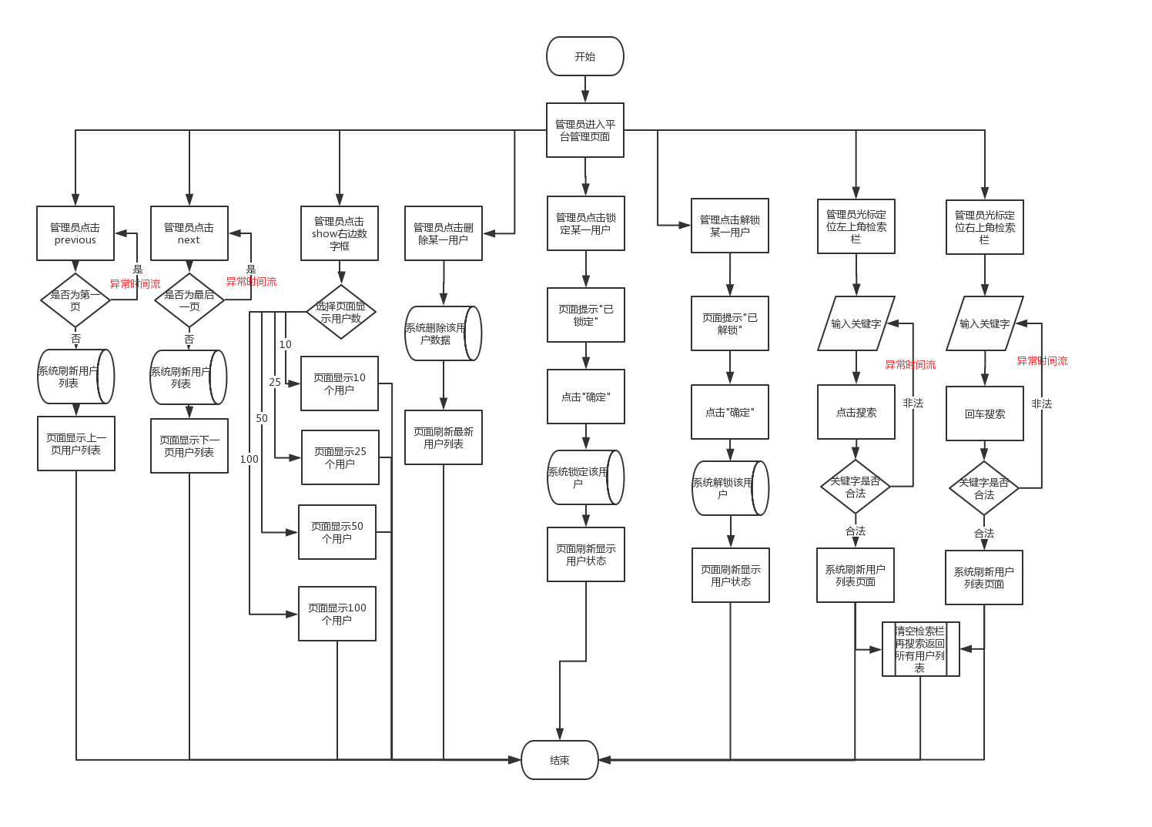

### 4.10.3 管理员用户管理通信序列

1. “管理员”点击用户管理按钮
2. “管理员主页”向“管理员协调者”请求数据
3. “管理员协调者”向“用户数据访问对象”请求数据
4. “用户数据访问对象”返回用户列表
5. “管理员协调者”向“管理员主页”返回用户列表
6. “管理员主页”向“管理员”通过浏览器展示用户列表

7.1“管理员”点击删除按钮删除某用户

7.2“管理员主页”向“管理员协调者”请求删除某用户

7.3“管理员协调者”请求“用户数据访问对象”删除该用户

7.4“用户数据协调者”处理请求并返回成功

7.5“管理员协调者”向“管理员主页”返回删除后的用户列表

8.1“管理员”将ID输入搜索框并向“用户协调者”对象发送请求

8.2“管理员协调者”向“用户数据访问对象”请求该ID数据

8.3“管理员协调者”实例化并将搜索结果返回给“管理员主页”

8.4“管理员主页”将搜索到的信息通过浏览器显示

9.1“管理员”点击锁定/取消锁定按钮

9.2“管理员主页”向“管理员协调者”请求锁定/取消锁定

9.3“管理员协调者”请求“用户数据访问对象”锁定/取消锁定

9.4“用户数据访问对象”处理请求并返回成功

9.5“管理员协调者”返回锁定/取消锁定后的用户列表

9.6“管理员主页”通过浏览器展示最新的用户列表

### 4.10.4 管理员用户管理交互图

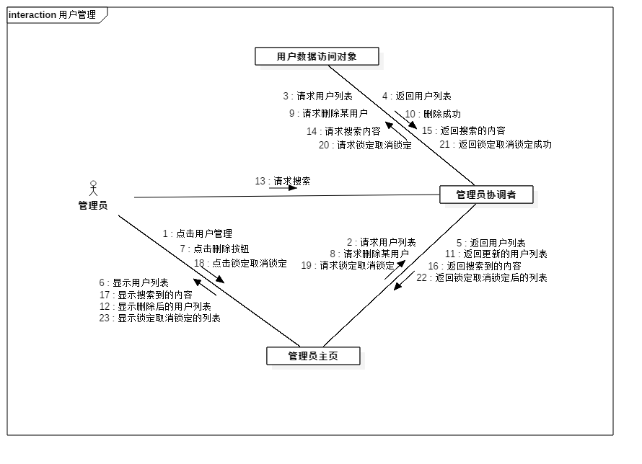

## 4.11 管理员问题管理

### 4.11.1 模块描述

管理员维护一个当前所有问题的列表，管理员可以对该列表进行删除、查找、锁定以及解除锁定等管理操作。

管理员进行查找所定位的界面仍然可以进行管理操作。

### 4.11.2 管理员问题管理流程图

主流程图：

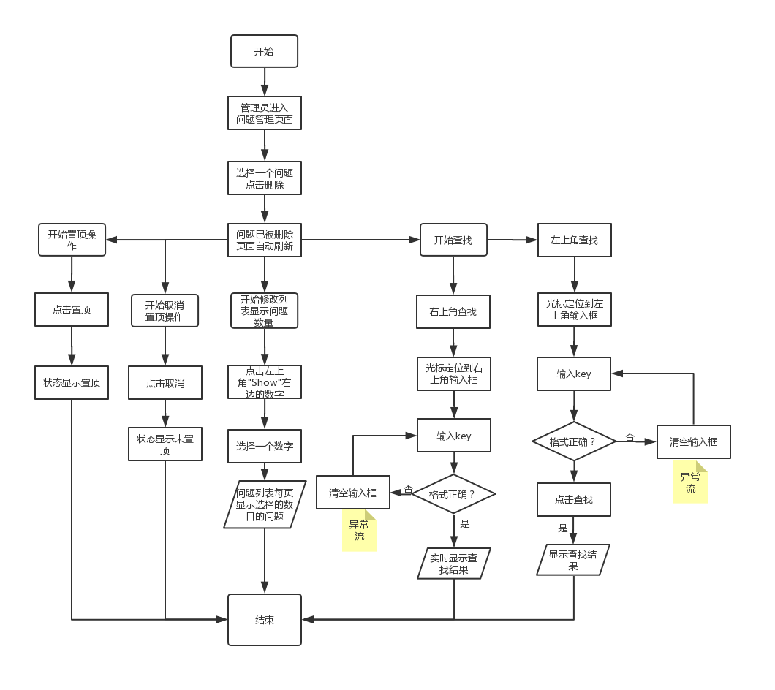

分支路流程图：

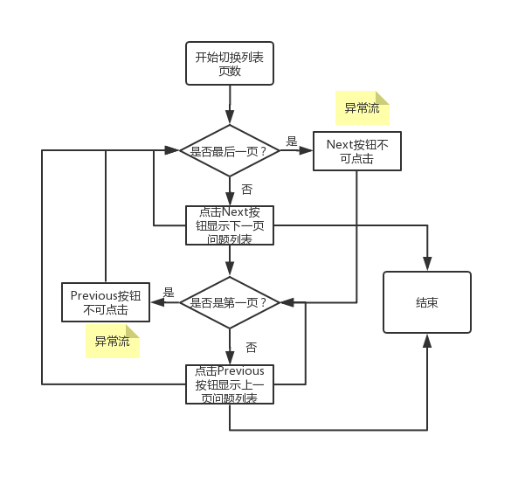

### 4.11.3 管理员问题管理通信序列

1. “管理员”点击问题管理按钮

2. “管理员页面”向“管理员协调者”请求所有问题数据

3. “管理员协调者”向“用户数据访问对象”请求数据

4. “用户数据访问对象”返回数据

5. “管理员协调者”返回数据

6. “管理员主页”通过浏览器展示问题列表

7.1“管理员”点击删除按钮

7.2“管理员主页”向“管理员协调者”请求删除该ID

7.3“管理员协调者”请求“用户数据访问对象”删除该ID的数据

7.4“用户数据访问对象”返回删除成功

7.5“管理员协调者”返回新的数据列表

8.1“管理员”将ID输入搜索框并向“管理员协调者”对象发送请求

8.2“管理员协调者”向“用户数据访问对象”请求该ID数据

8.3“管理员协调者”实例化并将搜索结果返回给“管理员主页”

8.4“管理员主页”将搜索到的信息通过浏览器显示

9.1“管理员“点击置顶按钮向“管理员协调者”发送请求

9.2“管理员协调者”处理请求并返回置顶后的管理员页面

9.3“管理员页面”在浏览器展示更新的问题列表

### 4.11.4 管理员问题管理交互图

